Обзорная экскурсия "Новогодняя Пермь"
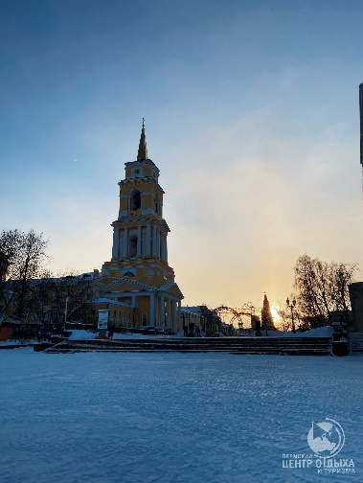 | 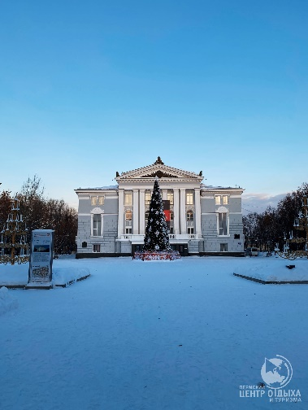 | 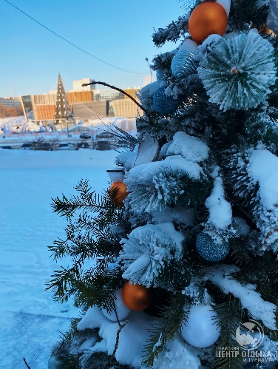
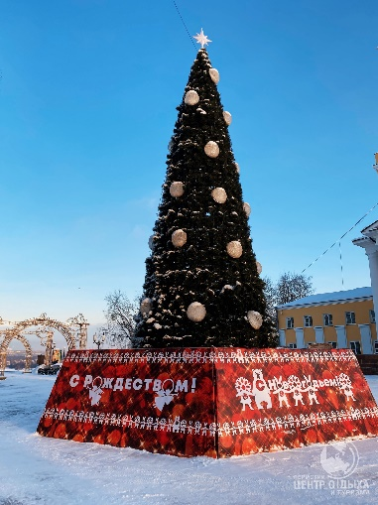 | 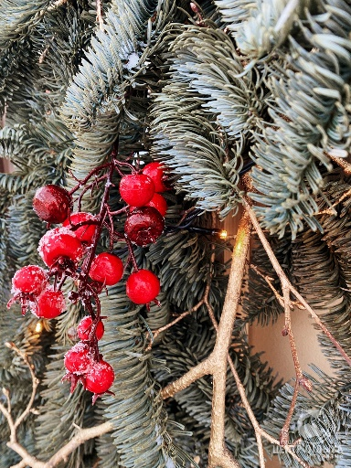 | 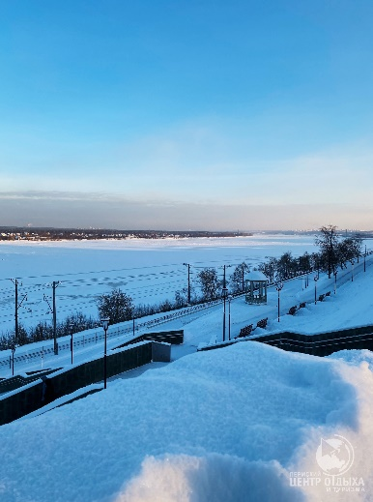

Скачать программу: | в WORD
Дата тура: | 5 января 2023 г.  7 января 2023 г.
Продолжительность: | 2,5 - 3 часа
Описание: | Новый год - самый любимый праздник, много гостей приезжает в наш город!  Мы предлагаем начать новый 2023 год со знакомства с Пермью! Будет интересно и гостям и жителям города!  В России много городов, но каждый имеет свою, отличную от других городов историю, свои неповторимые особенности в архитектуре, свои традиции.  Пермь - город особенный, здесь гармонично переплетаются черты самого развитого и богатого купеческого города 19 века с пафосными домами советского периода и зданиями современного мегаполиса, лидирующие предприятия Урала.  Пермь - очаровательна. Здешними красотами восхищались многие писатели и художники! Какой была Пермь более 290 лет назад? Как развивался город? Кто является покровителем города? Какие здесь жили люди, чем они занимались? Чем славится город? Почему в Перми такие талантливые люди?  Ответы на эти вопросы найдете на обзорной экскурсии.
Программа тура: | 10.00 - Отправление автобуса на экскурсию  10.00 - 13.00 - Обзорная Новогодняя экскурсия по городу. В ходе экскурсии мы посетим набережную реки Камы, Дом Дягилева, собор Петра и Павла, рабочую Мотовилиху, памятник Татищеву, ул. Сибирская, Театр Оперы и балета, арт-объекты: "Пермяк-соленые уши", медведь, "Буква П". А также посетим волшебные места, где можно загадать желания, которые обязательно сбудутся в Новом году. Гид расскажет как раньше праздновали Новый год и Рождество в Перми, а также о традициях!
В стоимость входит: | Проезд на комфортабельном автобусе туристического класса (возможен комфортабельный микроавтобус туристического класса при наборе менее 20 чел);  Сопровождение гидом-экскурсоводом;  Экскурсионное обслуживание.
Комментарий агента: | После экскурсии всем гостям города очень рекомендуем посетить наши музеи: "Художественная галлерея", чтобы посмотреть знаменитую коллекцию "Деревянные боги", "Музей Пермских древностей", где можно ближе познакомиться с понятием "Пермский период".  А также рекомендуем попробовать кухн. народностей Пермского края в кафе-музее "Пермская кухня" или в ресторане "Строганов".  Прогуляться у нас можно на центральной эспланаде, на заводе "Шпагина" или в парке камней у ЖД вокзала.
Рекомендуется взять с собой: | Фотоаппарат, деньги на сувениры, на входные билеты на доп. экскурсии в музеях после обзорной экскурсии по городу.
Стоимость тура на 1 человека: | 650 руб.
Место и время отправления: | 10.00 - г. Пермь, ул. Ленина, 53 ("ТеатрТеатр").
Необходимые документы для поездки: | Паспорт/свидетельство о рождении, мед. полис, договор.

